


Документация, содержащая информацию, необходимую для эксплуатации экземпляра программного обеспечения, предоставленного для проведения экспертной проверки

Оглавление
1. Руководство по эксплуатации TakeYoursCell 3
1.1. Начало работы. Инструкция по подключению TakeYoursCell 3
3.2. Инструкция по работе с ячейкой TakeYoursCell 9
3.2.1. Начало работы 9
3.2.2. Запуск сборки 9
3.2.3. Подтверждение товаров 10

Руководство по эксплуатации TakeYoursCell

Начало работы. Инструкция по подключению TakeYoursCell
Для начала работы с ячейками TakeYoursCell необходимо выполнить ряд действий:
- Подключить ячейку TakeYoursCell
ВАЖНО: перед подключение ячейки убедитесь, что ориентация экранов всегда правильная, когда стрелочка смотрит вправо
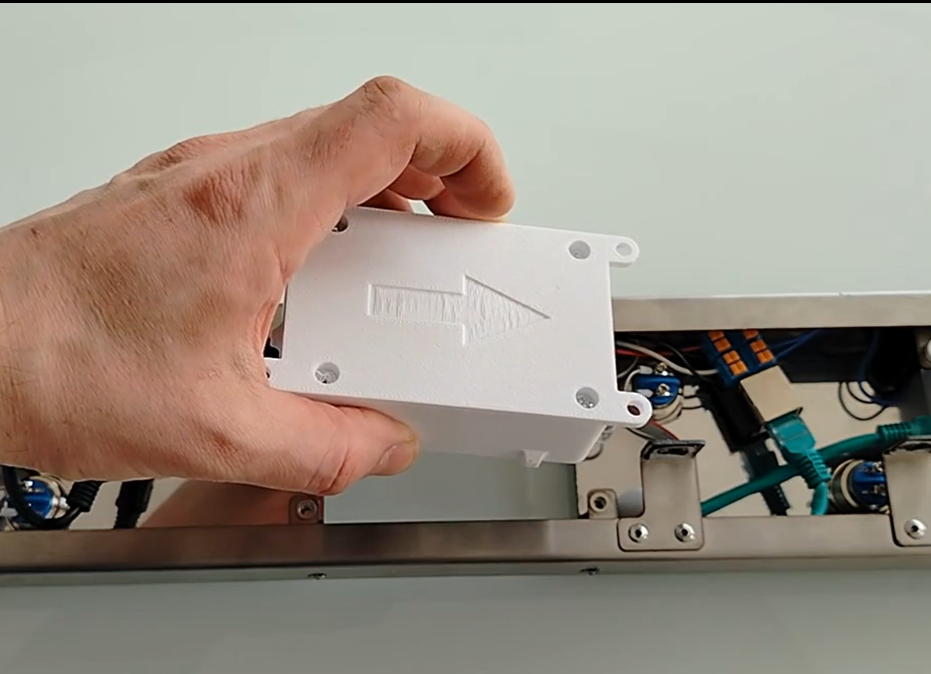
- Вставить экран ячейки в паз шины
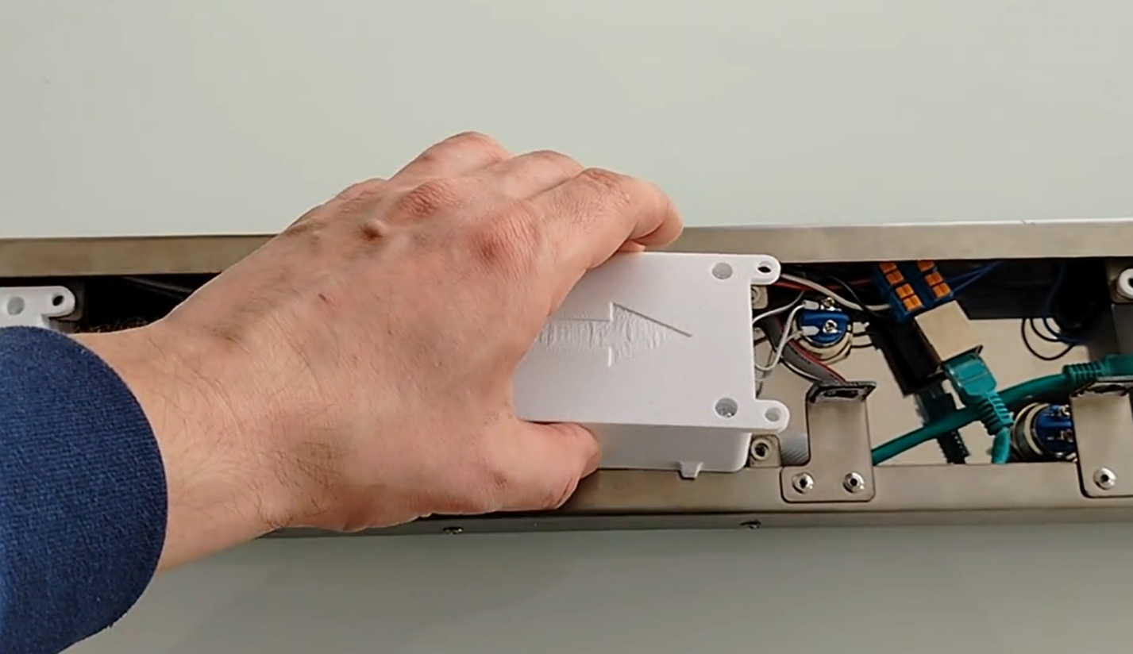
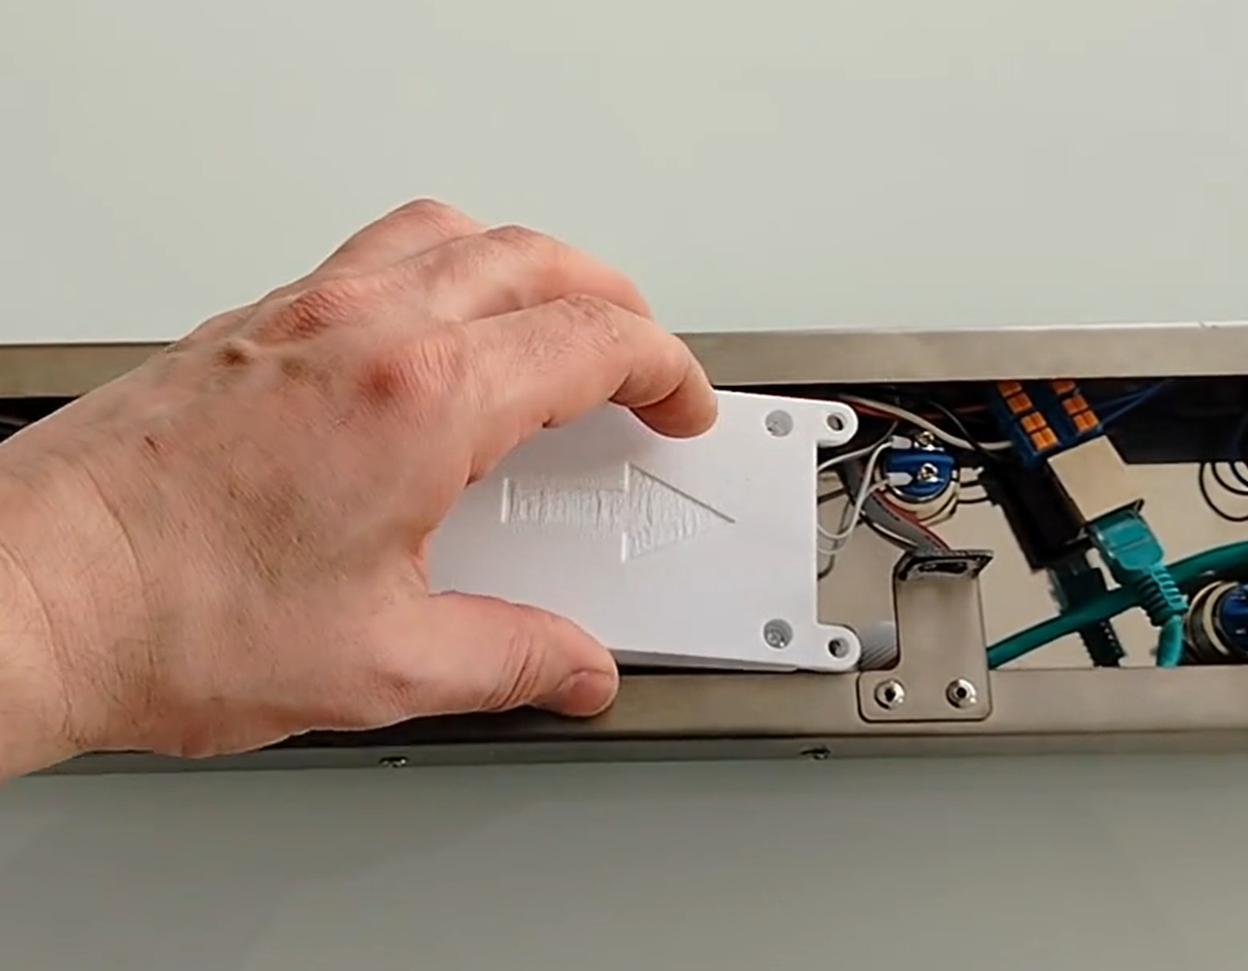
- Прикрутить 4 винта на ячейке к шине
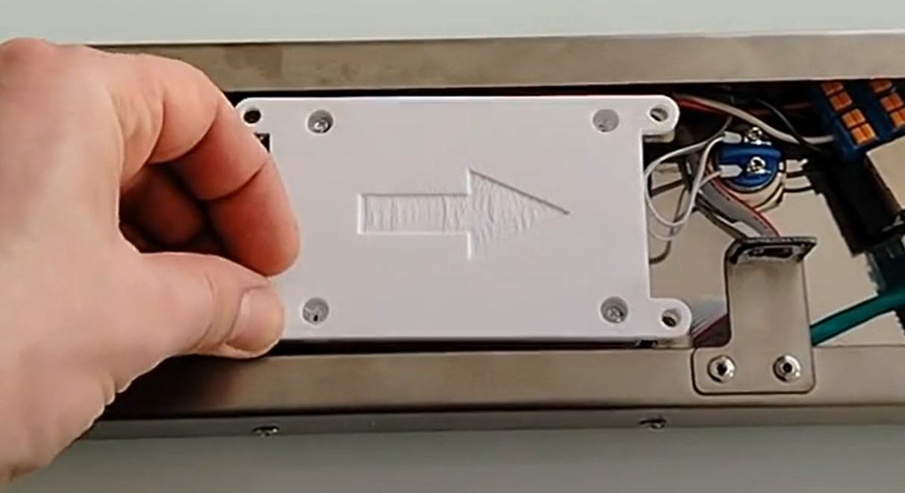

- Подключить шлейф кнопок (прямоугольный)
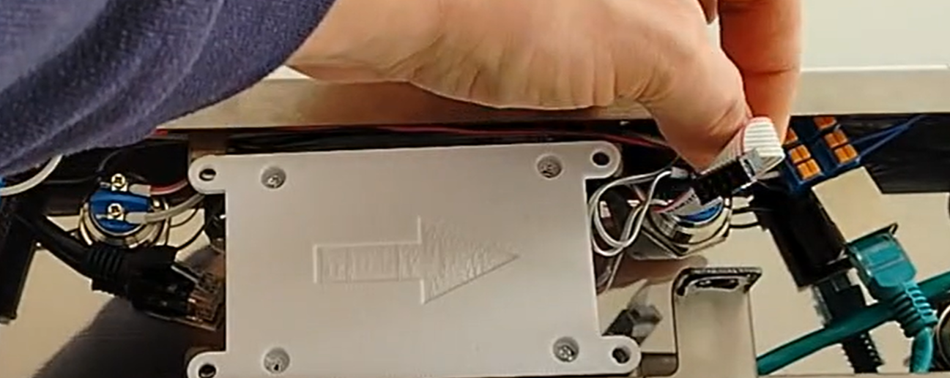
- Подключаем шлейф питания (квадратный )
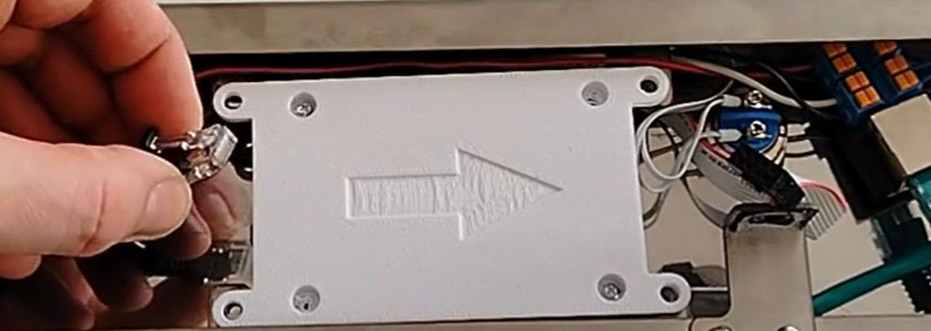

- Закрепить TakeYoursCell за экраном стеллажа (TackYours Rack) в системе TakeYours Picking.
- Перейти на станицу «Экран и ячейки»
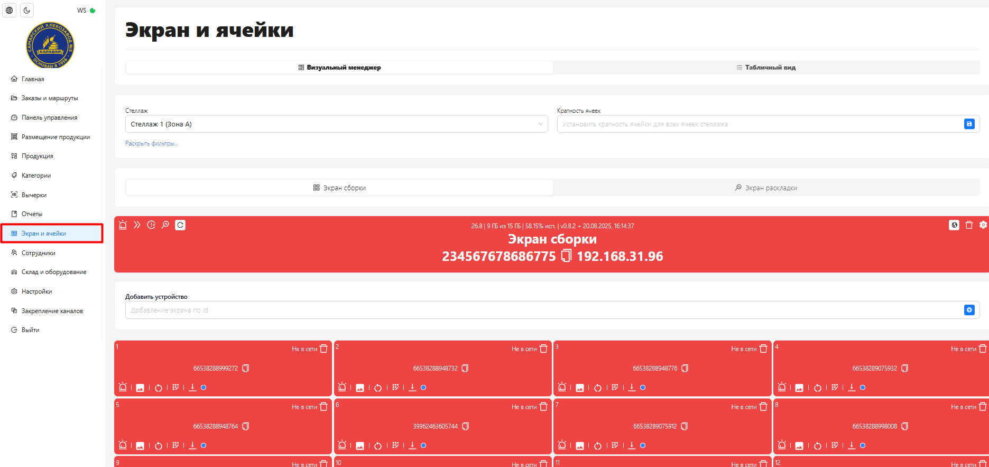
- Выбрать нужный стеллаж и найти нужную ячейку
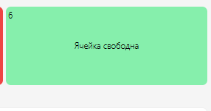
- Нажать на нужную ячейку на странице «Экран и Ячейки» (она подсветиться синим цветом)
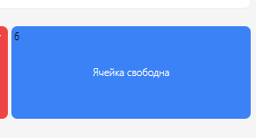
- В этот момент отсканировать QR-код на экране ячейки сканером
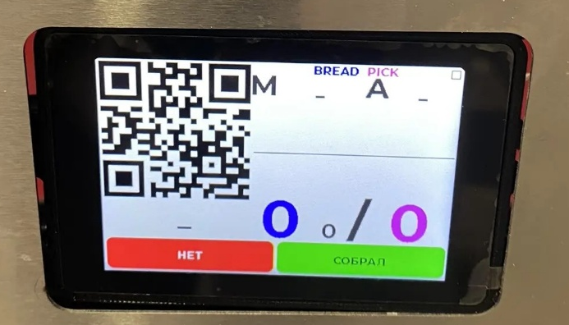
Готово! Ячейка закреплена
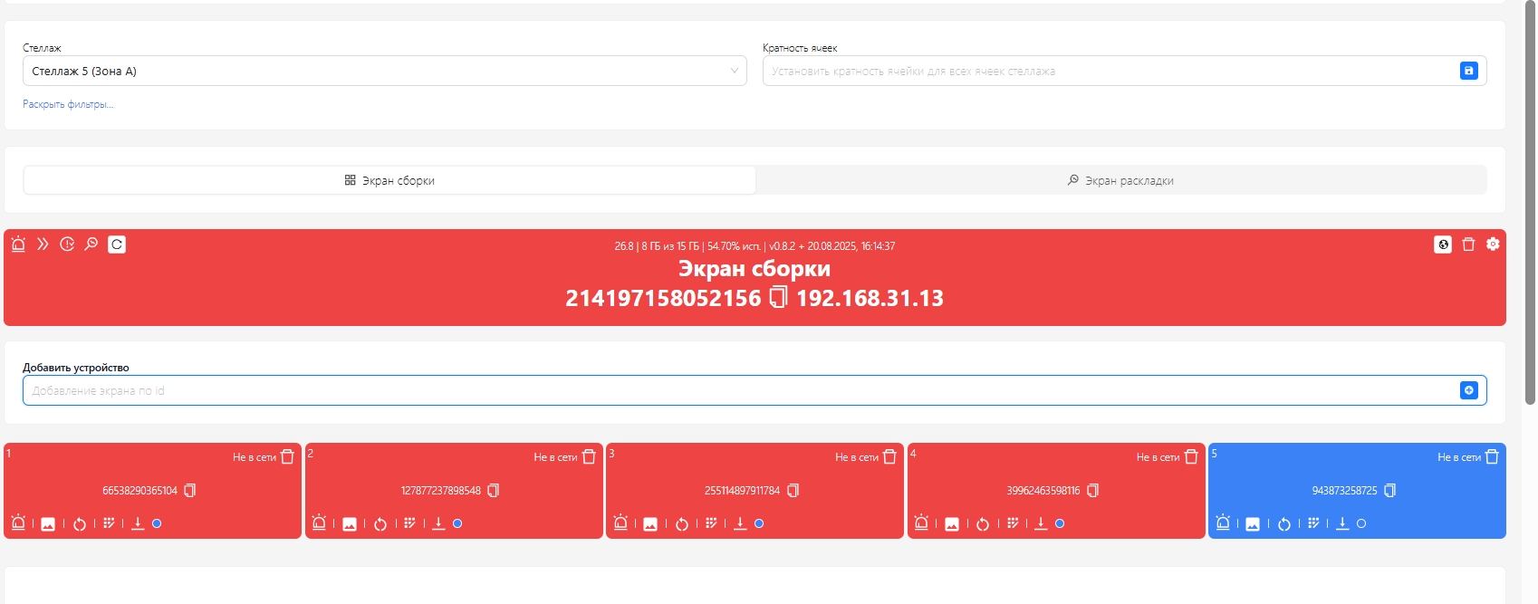

- Закрепить продукцию за ячейкой TakeYoursCell в системе TakeYours Picking.
- Перейти на страницу “Размещение продукции”.

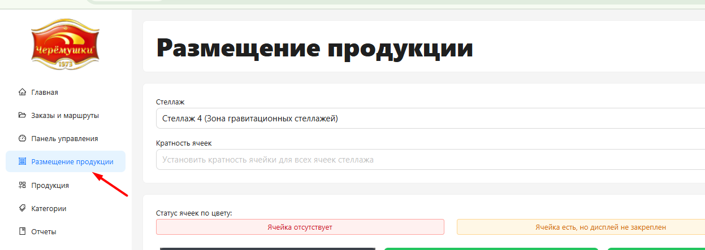

- Найти пустую ячейку, навести на нее курсор.

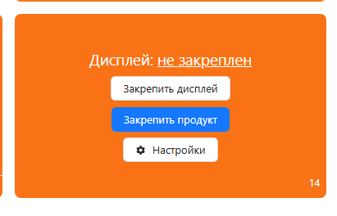
- Нажать на кнопку закрепить продукт.
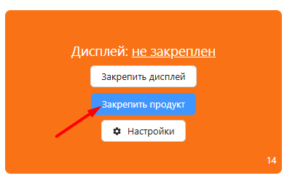

- Выбрать нужный продукт, нажать кнопку “Выбрать”.
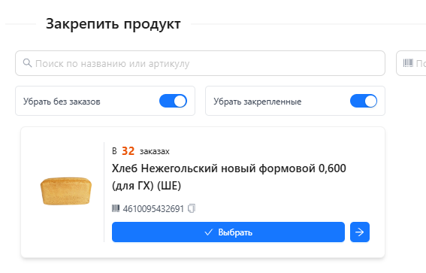

- Товар успешно закреплен за ячейкой.

Инструкция по работе с ячейкой TakeYoursCell
Ячейка TakeYoursCell предназначена для подтверждения заказов в процессе сборки, посредством нажатия на экран или кнопки, для ускорения и повышения точности собранных товаров/заказов.
Так же обеспечивает пользователю безбумажную работу при сборке заказов на производстве.
Нажатие на кнопку или дисплей ячейки фиксирует подтверждение товара в заказе (отмечает товар как «собран»- зеленая кнопка или «пропущен» - красная кнопка) и регистрирует запись о нажатии в системе TakeYours Picking.

Начало работы
Так как ПО является частью программно-аппаратного комплекса TakeYoursCell и интегрируется с сервером TakeYours Picking через экран стеллажа (TackYoursRack), необходимо для начала работы:
- Выгрузить в систему TakeYours Picking из 1С/Фабиус сформированные заказы/номенклатуру/маршруты.
- Распределить заказы по ячейкам.
В системе TakeYours Picking каждый товар, необходимый для сборки закреплён за конкретной ячейкой. (указано в пункте выше 3.1. Начало работы. Инструкция по подключению TakeYoursCell)
- Включить экран стеллажа TackYoursRack.
- Запустить сборку в системе TakeYours Picking.

Запуск сборки
В момент запуска сборки на стеллаж TackYoursRack приходит задание на сборку определенного заказа с наименование, количеством товаров, а также информации о заказе. А также точной раскладкой товаров в системе, которые закреплены за ячейкой TakeYoursCell.
В этот момент ячейка TakeYoursCell получается информацию и заказе и необходимых товаров для сборки.

Подтверждение товаров
Для подтверждения товара в процессе сборки можно использовать два варианта: подтверждать товар кнопками или при помощи тач-скрина на экране ячейки.
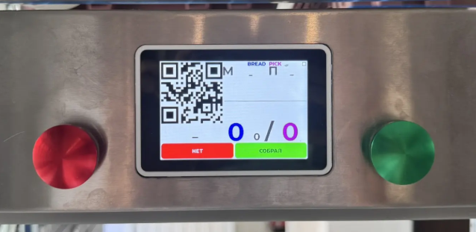
Возле каждой ячейки находятся две кнопки: зеленая и красная.
Зеленая – товар собран, создается запись в журнале сборки о собранной продукции.
Красная – товар не собран, создается запись в журнале сборки о несобранном товаре.
Такие же функции выполняют кнопки на экране ячейки («нет» и «собрал»)
После подтверждения товара на ячейки (собран он или нет) – ячейка переходит в состояние покоя и ожидает следующего заказа с товаром.

